

**FACULTAD DE INFORMÁTICA Y CIENCIAS APLICADAS**

**ESCUELA DE INFORMATICA**

**PRE ESPECIALIDAD:**

GESTIÓN DE UNA PLATAFORMA EMPRESARIAL DE DATOS MEDIANTE ORACLE 18C - INTEROPERABILIDAD



**TEMA:**

Propuesta de integración de servicios en la gestión de ventas en la empresa Policomerce S.A de C.V.

**TRABAJO DE GRADUACIÓN PRESENTADO POR:**

Henry Isaías Quevedo Cisneros

Edwin Alexander Gonzales Nolasco

Danilo Alfonzo Sagastume Alvarenga

**PARA OPTAR AL GRADO DE:**

INGENIERÍA EN SISTEMAS Y COMPUTACIÓN

17 DICIEMBRE, 2019

SAN SALVADOR, EL SALVADOR, CENTRO AMÉRICA

Capítulo I - DESCRIPCIÓN DEL PROYECTO DE INVESTIGACIÓN 5

1.1 Objetivos 5

1.1.1 Objetivo general 5

1.1.2 Objetivos específicos 5

1.2 Alcances y limitantes 6

1.1.1 Alcances 6

1.1.2 Limitantes 7

1.3 Descripción del problema 8

1.4 Justificación 10

1.5 Cronograma de actividades 11

Capítulo II - MARCO TEÓRICO 12

2.1 Descripción de la empresa 12

2.1.1 Antecedentes. 12

2.1.2 Proveedores y adquisición de materia prima. 13

2.1.3 Sucursales. 13

2.1.4 Personal y cargos por puestos. 14

2.1.5 Tecnología y maquinaria. 15

2.1.6 Evaluación de requerimientos. 15

2.1.7 Descripción del escenario del problema. 15

2.2 Descripción de las tecnologías, metodologías, a utilizar en el proyecto. 17

2.2.1 Metodología de investigación (Descriptiva). 17

2.2.2 Síntesis de las tecnologías a utilizar. 18

ANEXOS 19

REFERENCIAS BIBLIOGRÁFICAS 20

**INTRODUCCIÓN**

El sector de las microempresas en nuestro país está evolucionando de una manera exponencial debido a los Sistemas de Información (SI) y en la manera en que estos manejan procesos de una manera más eficiente con las nuevas posibilidades que los SI traen consigo abren un sin fin de posibilidades para manejar los negocios desde las grandes empresas hasta las pequeñas,

La presente tesis titulada PROPUESTA DE INTEGRACION DE SERVICIOS EN LA GESTION DE VENTAS EN LA EMPRESA POLICOMERCE S.A DE C.V. se enfoca en la construcción de un SI para un negocio pequeño el cual tiene procesos desfasados y poco eficientes, los procesos que se manejan son de ventas de artículos por pedidos, todo lo relacionado con publicidad, tazas, camisas entre otros, lo cual lo convierte en un negocio de gestión y control de muchos procesos, y el cual es el candidato perfecto para un SI transaccional.

Las personas que trabajan en la pequeña empresa tienden a desperdiciar mucho tiempo en procesos como lo son los ingresos monetarios que se generan al día, semana o mes, la comunicación con proveedores de materiales para manufactura lo cual hace que pierdan clientes por entregas tardías al no tener control sobre sus materiales y tiempo.

Los sistemas de información presentan soluciones factibles a esos procesos agilizando la comunicación con sus proveedores, tener la información guardada en bases de datos y actualizadas en tiempo real a través de la nube y así tener un mejor control de cuando se necesitan materiales para los pedidos y cuando informar a un cliente si un artículo está disponible o no, la cantidad mínima que se puede realizar debido a que sus ventas no son individuales si no que por mayor a la misma vez les da facilidades a los clientes de poder visitar su sitio web y así ahorrarse tiempo al hacer pedidos y saber cuándo hacerlos también de tener una visualización del tipo de artículos que tienen en la venta en sus catálogos, sin duda esto convierte a un empresa en una más competente en la era digital que vivimos hoy día atrayendo más clientes y dándoles más satisfacción. En este trabajo de investigación se pretende abordar no solamente el desarrollo de un sistema de transacción como ya existen muchos si no que a la misma vez integrarle características nuevas como lo son la interoperabilidad la cual nos permite no depender de una arquitectura debido a que las responsabilidades de sus servicios o procesos se separan de su implementación haciendo el proyecto más escalable

En el primer capítulo, se abordan la formulación de problema como se pretende desarrollar según el tipo de procesos con los que la empresa trabaja; también se definen los objetivos, justificación y delimitaciones de la investigación.

El capítulo II se aborda el marco teórico el cual nos da una idea más clara del problema que se aborda, se verifican los antecedentes de cómo opera la empresa, se expone el organigrama y los diferentes cargos, además de las tecnologías y sucursales, también se expone la manera en que se manufacturan algunos artículos y en la manera que se personalizan, además de exponer la manera en que los clientes finales realizan sus compran y como el proceso hace que la empresa pueda perder clientes potenciales debido a la manera en que se gestión ciertos procesos con esto se puede dar una descripción más detallada de la empresa.

El capítulo II se aborda la descripción de la empresa todo lo referente del giro de la empresa, puestos de trabajo, sucursales y la tecnología que la organización utiliza para desarrollar las tareas y darle un buen servicio al cliente, los requerimientos de los cuales se necesita para poder tener operando el sistema de información, las características mínimas de los equipos de computación y cuantos colaboradores son los necesarios para poder mantener el SI operando 24 horas 7 días, la descripción del problema con lo cual la organización está actualmente teniendo y los inconvenientes que les está generando, la metodologías de investigación que se utilizaron para poder recopilar la información necesaria para evaluar la problemática, la descripción de las tecnologías que se utilizaran para poder construir el sistema que se usara en la organización.

# - DESCRIPCIÓN DEL PROYECTO DE INVESTIGACIÓN

## Objetivos

### Objetivo general

Desarrollar un sistema de información para la gestión de servicios y productos de la empresa POLYCOMERCE SA de CV.

### Objetivos específicos

1. Innovar procesos obsoletos y depreciados los cuales resuelvan las necesidades de las pequeñas empresas en el mercado mundial.
2. Agilizar metodologías de ventas para la adaptación de la empresa a las nuevas tecnologías, técnicas y procesos.
3. Conocer las necesidades de los clientes mediante análisis y estudios de los distintos mecanismos implementados en nuestro sistema de gestión de servicios y productos.

## Alcances y limitantes

### Alcances

1. El desarrollo del sistema de información para esta empresa en cuanto a la falta de existencia del mismo, llevándonos a la necesidad de la tecnología como herramienta para poder adaptarse y competir actualmente con todas las empresas que cuentan con sistemas y tecnología sofisticada.
2. El sistema está dirigido a resolver los procesos largos y molestos para las personas que disponen de tiempos cortos o que no tienen facilidad de acceso a locales y cercanías de las empresas de manera física y presencial.
3. Se realiza con el objetivo de analizar de manera exhaustiva, cuales son algunas de las necesidades que las personas poseen a la hora de querer adquirir productos ya sea de manera virtual o cuando se encuentran en las instalaciones de la empresa para hacer adquisición de estos.
4. Se pretende que, con la creación del sistema, se compita con las altas exigencias tanto de las marcas o empresas que distribuyen productos para solventar las mismas necesidades que se pretenden resolver desde POLYCOMERCE.

### Limitantes

1. Una de las principales limitantes en este proyecto será la falta de un sistema de información concreto, ya que no se posee con bases sustentables de datos.
2. Difícil acceso a la información debido a la falta de confianza de las personas ante medidas de seguridad escazas en situación económica actual.
3. Otra limitante en cuanto a la creación de un sistema de información sofisticado, es también la falta de recursos económicos ante la necesidad de herramientas que generan un costo alto para este tipo de empresas de bajo perfil.
4. Límite de tiempo para establecimiento total del sistema, ya que para este tipo de implementaciones es necesario de tiempos amplios para poder desarrollar pruebas para identificar fallas o errores en los procesos que se manejaran dentro del sistema.
5. Falta de documentación y permisos para la correcta implementación de sistemas tecnológicos dentro de la empresa.

## Descripción del problema

La empresa **POLICOMERCE** **S.A. C.V.** es una de las mini empresas que cuentan con una variedad de servicios que se ofrecen a venta por mayor, como los son la serigrafía, bordados, diseños personalizados, sublimado y rotulación entre otros, sin embargo no cuentan con un sistema de gestión y control que promocione sus servicios, por lo cual en un mercado tan competitivo se les hace cada vez más difícil mantenerse a flote en comparación de sus competidores que utilizan sistemas o software de control de su inventario y ofrecen sus servicios en línea, en este aspecto se aborda no solo la problemática de crear un sistema que promocione sus artículos y servicios si no que a la misma vez crear un sistema que sea más eficientes que el de sus competidores por medio de la **interoperabilidad**, En este sentido nuestro proyecto se basa en darle una solución a su problema de control y gestión de sus productos y brindarles un sistema escalable con potencial para ellos expandirse a través del país y que sus clientes sientan la confianza que están utilizando un sistema seguro que les dé garantías de recibir sus productos y a la misma ves que sus datos no sean expuestos.

POLICOMERCE S.A. C.V. Se ve en la necesidad de tener un diseño web y un sistema interoperable, que les permita a todos sus empleados poder mandar la información y se procese de forma independiente a través de un sistema de información sin importar la arquitectura o lenguaje de programación que se utilice.

A través de protocolos universales de intercambio de datos se desea realizar servicios que permitan exponer sus servicios y mandar la información a una base de datos ORACLE, y que procesen estos servicios de manera confiable para los clientes.

El problema que se intenta abordar erradica en que los datos se manejan a lápiz y papel, lo cual hace ineficiente muchos de sus procesos, y consumen perdidas en la empresa en tiempo y monetarias, al mismo tiempo por entregas tardías pierden clientes

Otro proceso que se intenta resolver es el de evitar visitar directamente a sus proveedores para que les brinden materiales en sus sucursales lo cual es tiempo que se puede invertir en producción.

Las formas de pagos también son una situación que se enfrenta en la empresa ya que se trabaja para diferentes instituciones como los call center, alcaldías, universidades y otros, muchas instituciones se tardan en sus pagos solo pagan cierto porcentaje y luego se quedan a la espera del siguiente pago, también hay algunas que ofrecen finiquitos que hacen complicado recibir la retribución, en este aspecto una forma de pago en la plataforma como paypal facilitaría un poco de esta problemática.

## Justificación

El presente de la era tecnológica es una realidad, es por eso que las empresas tanto grandes como pequeñas se ven en el desafío de tener que agilizar procesos, manejar información de manera precisa y rápida, es por eso que se propone desarrollar un sistema el cual se vea envuelto en las nuevas tendencias para la solución de los problemas o simplemente agilizar todo aquello que conlleve tiempos innecesarios o procesos obsoletos.

Teniendo en cuenta lo anterior se puede decir que la tecnología no es un lujo ni algo costoso, sino algo necesario que vino para resolver muchos de los problemas que surgen en el día a día. La única manera de lograr todo eso es reinventándose y adaptándose.

Es así como se propone construir un sistema el cual lleve a cabo procesos engorrosos los cuales las personas están más que cansados de realizar de manera presencial, la cual a veces se vuelve un poco difícil por la disponibilidad de tiempo de estas.

Entonces se puede decir que lo que se pretende realizar es, beneficiar a todas aquellas personas las cuales no disponen de ese tiempo para que puedan conocer y realizar transacciones de manera virtual para así poder desarrollar sus procesos sin contratiempos ni procesos que llevan demasiado trabajo.

También se dice que este sistema no solo se desarrollara para beneficios de clientes sino también para todas aquellas personas que son las encargadas actualmente de desarrollar todos aquellos procesos que sean difíciles, se pretende que los empleadores de estos procesos agilicen su labor y puedan brindar un mejor servicio a las personas(clientes). (mejorar con base a la descripción, limitantes y alcances del proyecto, )

## Cronograma de actividades

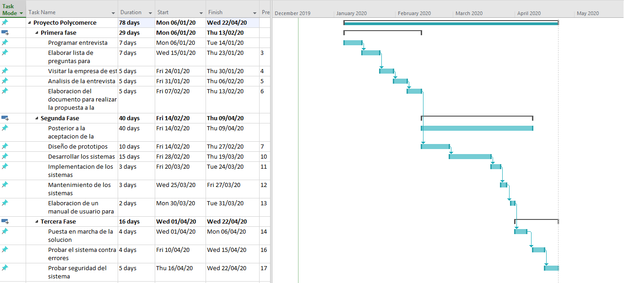

# - MARCO TEÓRICO

El presente capitulo aborda los antecedentes de la situación problemática que se aborda, datos de interés como lo son los procesos que se utilizan la manera en que se opera, también situaciones semejantes en otras empresas que han abordado los mismos problemas y se les ha integrado una solución para la mejora de su manera de operar, se aborda los antecedentes que abarcan gran parte de los procesos de la empresa y como han estado operando, se exponen algunas citas sobre temas de procesos interoperables y como resultan de gran ayuda para este tipo de empresas.



## Descripción de la empresa

La pequeña empresa POLICOMERCE, registrada como persona natural bajo el nombre POLICOMERCE S.A C.V, es una pequeño negocio dedicado a brindar el servicio de serigrafía, sublimado, rotulación, diseño personalizado entre otros de diferentes tipos de artículos, la venta que se hace es por pedido y por mayor, la cantidad minina que se produce depende de qué tipo de artículo se solicite además de estos servicios ofrecen artículos de diferentes tipos de materiales como los son acrílicos, cartoncillo, madera e impresiones y todo tipo de documento publicitario, cuentan con una sucursal principal ubicada en el centro de san salvador cerca de la alcaldía entre las personas que operan el lugar se encuentra un diseñador, otra persona encargada de la serigrafía y sublimado.



### Antecedentes.

La empresa actualmente, se dedica a la publicidad comercial, actualmente reciben pedidos por parte de sus clientes por visitas a su local, llamadas telefónicas o por medio de WhatsApp, los pedidos y su fecha de entrega se hacen conforme a un acuerdo hablado entre el cliente y el negocio, los procesos de manufactura se hacen dependiendo el tipo de artículo que se solicite, algunos de los artículos son hechos en su totalidad por el negocio con muchas de sus máquinas industriales y su personal, algunos otros, son parte hechos por terceros y solo se les añaden personalizaciones este podría decirse que es el caso de.

tazas acrílicas o camisas por mayor, esta es la razón por lo que cuentan con distintos proveedores que apoyen en la parte de adquisición de ciertos artículos y materiales.

Según una encuesta abierta que se llevó a cabo con la persona encargada del local principal, se menciona que el historial de ventas que se lleva a cabo por mes, solo se tiene un registro por medio de lo que se declara por IVA por lo que se aprecia, que no es un método en el cual se pueda hacer un calcula exhaustivo de las ventas que se dan por mes o por año, para así hacer un mejor valuó en el futuro de que artículos son los más demandados y cuales generan mejor ingresos o en todo caso que clientes son más importantes; por otra parte la entrega de pedidos a los clientes se hace por medio de una acuerdo, el cliente da una fecha y se verifica si el pedido se puede terminar en el tiempo estipulado, como resultado muchas de las ocasiones hay retrasos por la razón que no se tiene una gestión de todos los pedidos que se tiene que realizar en un cierto periodo.

### Proveedores y adquisición de materia prima.

* This papeles
* Papelisa
* Acento grafico papeleo

Debido a la manera en que actualmente se opera, los proveedores con los que cuentan no están registrados o vinculados a ningún tipo de red informática, por lo tanto, la adquisición de los materiales se tiene que hacer de manera personal, visitando a los proveedores o llegando a un acuerdo en donde se tiene que recoger los materiales, por medio de un sistema propio como un sistema de gestión se pretende asociar proveedores para así automatizar los procesos de adquisición de materiales y así llevar un mejor control de ellos.

### Sucursales.

Las sucursales se encuentran ubicadas en San salvador, a una cuadra de la Alcaldía de San Salvador.

**Principal.**

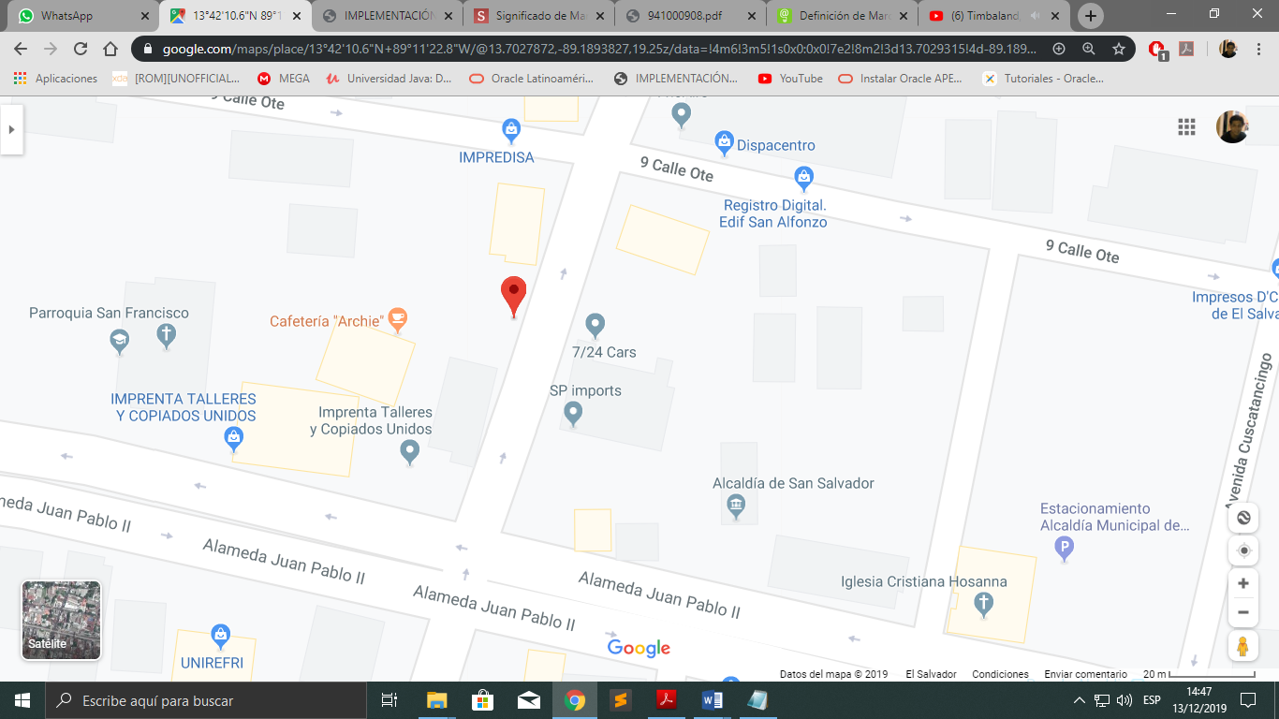



**Producción.**

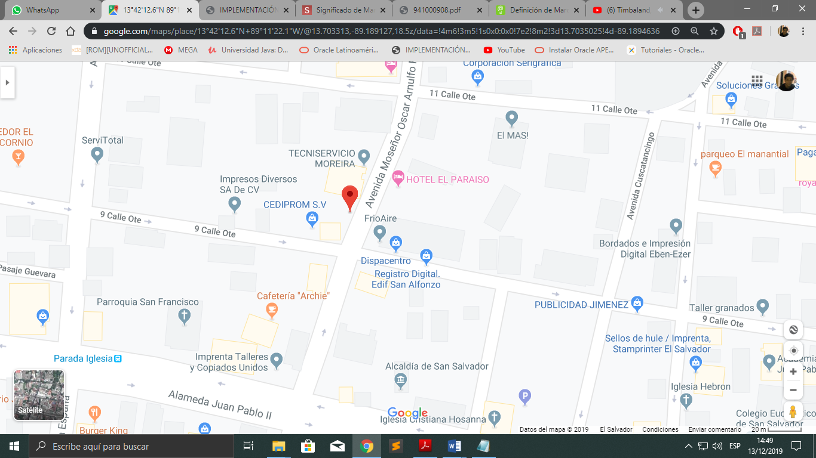

### Personal y cargos por puestos.

* ***Contador***

Responsable del estado financiero, es quien evalúa si es un trabajo será rentable, dependiendo del tipo de material a utilizarse, para verificar si habrá utilidad.

* ***Diseñador***

Encargado de la personalización de diseños para diferentes artículos y estilos, brinda muestras a los clientes para asegurarse que el estilo es el adecuado y se pueda enviar a producción.

* ***Oficios varios***

Es la persona que se encarga de empacar los productos finales una vez terminado el pedido, engrapar, cortar entre otros.

* ***Trabajador industrial***

Encargado del proceso industrial de las distintas máquinas que se utilizan para el proceso de manufactura, serigrafía, sublimado, troquelados etc.

### Tecnología y maquinaria.

* 2 Computadoras tipo escritorio Intel Core i5-4590.
* 2 KONIKA multicolor y blanco y negro impresoras industriales.
* Maquinas grafica de troquelado.
* Máquina perforadora industrial.
* Maquinas cortadoras y dobladoras de métales.
* Plancha mediana de sublimación.

### Evaluación de requerimientos.

Policomerce cuenta con una conexión LAN para comunicarse con su hardware, poseen una velocidad de internet de 5 mb, con más computadoras disponibles para poner en marchar un Sistema de información (SI), además con la propuesta de solución se contrataría más personal para el control del sistema y la producción de más artículos si la demanda lo requiere.

### Descripción del escenario del problema.

La empresa cuenta con diferentes máquinas y tecnología para poder distribuir pedidos por mayor como se ha expuesto, además que también cuentan con diferentes proveedores que les brindan tazas plásticas o de acrílico como material para revender con su propia personalización.

Sin embargo, a pesar de toda esa maquinaria nada es controlado por ningún tipo de sistema todos los procesos de manera manual, un cliente tiene que ir al local a hacerlo personalmente o hablar por teléfono, tiene que llevarse un recuento de todos esos pedidos de manera manual a lápiz y papel lo cual no es eficiente y afecta en las operaciones de la empresa debido a que no hay nada que notifique si un pedido está pendiente u otro se ha completado esto causa insatisfacción en algunos clientes que debido a entregas tardías quedan desconformes con el servicio brindado.

La propuesta que se ofrece por medio de un sistema de información, es el de tener una mejor gestión, con una vista amigable para el usuario final, en el cual pueda hacer sus pedidos en línea, sin la necesidad de presentarse o llamar por teléfono, que pueda tener diferentes opciones de estilo para los artículos que desee pedir, pueda verificar cual es la mínima cantidad que se puede realizar, pueda verificar la fecha que se le envié, así mismo realizar el pago por medio de PayPal si así lo desea, ofrecer las opciones de las categorías de los productos y sus materiales, en el caso expuesto el sistema gestionaría de una mejor manera sus ventas, y les daría una mejor visibilidad de los materiales con los que cuentan.

Los roles permitirán a los usuarios tener diferentes permisos, los administradores podrían habilitar o deshabilitar los artículos, aceptar o denegar pedidos dependiendo de la cantidad de materiales con los que cuentan, permitir asociar a sus proveedores a la plataforma para abastecerse de materiales cuando sea requerido, y así brindar una mejor satisfacción a sus clientes, quienes tendrían una mejor experiencia al momento de realizar sus pedidos, evitar la pérdida de los mismos, y atraer más por medio de la plataforma. Los usuarios podrían sin necesidad de estar registrados ver el catálogo de artículos e incluso navegar por la plataforma antes de realizar un pedido, el sistema requeriría la validación si es usuario decidiera hacer un pedido por medio de su perfil o lo redirigiría a una nueva página para registrarse en caso no posea un usuario, el sistema pretende ser amigable y con un fácil acceso a las diferentes opciones de los servicios expuestos.

## Descripción de las tecnologías, metodologías, a utilizar en el proyecto.



### Metodología de investigación (Descriptiva).

Dentro del proceso de investigación, para dar una solución pertinente a la problemática que actualmente ocurre en la organización, se optó por la metodología Descriptiva, con lo cual nos proporciona las técnicas para tener una mejor perspectiva de cómo abordar dicho evento por medio de las descripciones de los fenómenos que con llevan a ejecutar dicho inconveniente a la organización, evaluando cada una de las partes involucradas.

Teniendo presente que esta metodología es una de las cuales describe cada uno de los fenómenos de una manera muy puntual y concreta, para ver qué factores están ocasionando dicho evento y este generando un desbalance en la organización, que ocasione perdidas y un mal servicio a los clientes, dentro de la recopilación de la información se conversó con las personas involucradas de las áreas afectadas para tener una mejor perspectiva acerca de los acontecimientos, que hace que los colaboradores de la organización no puedan dar una solución pertinente a la demanda que la organización tiene.

Para poder obtener la información se usaron las diferentes técnicas que se describen a continuación, con las cuales recopilamos los diferentes escenarios, de cómo el dueño de la empresa tiene la necesidad de poder tener un SI.

1. **Entrevista dueños**: en esta técnica se tuvo una reunión con los dueños, para que expusieran la necesidad que ellos tenían acerca del fenómeno que estaba ocurriendo, lo cual les genera costos, tiempo, transporte al momento de visitar y promover los productos y servicios que la organización ofrece a todo el público en general.
2. **Conocimiento de la organización**: obtener el giro de la organización a que se dedica cuáles son su producto servicios que ofrece al público.
3. **Encuesta**: en la cual por medio de lo expuesto en la entrevista se recopilo información, en lo cual fue transformada para formular preguntas para conocer más a fondo de la problemática y delimitar la información proporcionada y obtener una idea más puntual acerca del fenómeno y cómo podemos dar una solución.
4. **Visita a la organización**: dentro del proceso de recopilar la información necesaria se hizo una cita para poder visitar las instalaciones y poder conocer como son los diferentes procesos en los cuales está involucrada la problemática.
5. **Entrevista encargados de áreas**: a cada área involucrada en el evento que afecta a la organización para tener una mejor perspectiva de como los colaboradores que desarrollan las tareas para generar rentabilidad y los servicios ofrecidos, involucrando a cada uno de ellos en el proceso de solución del evento por son los que tiene una mejor visión de cómo es cada uno de las etapas.
6. **Video conferencia**: por medio de las conferencias se involucran los dueños como los colaboradores, para poder resolver dudas de los procesos o retroalimentar porque se está haciendo dicha reunión y la problemática que afecta.
7. **Tabulación de datos**: validación de la información no solo por medio de la recopilación de campos, investigaciones por medio de internet para poder comprender más cada uno de los procesos.
8. **Proyecciones**: en este punto se evalúa cada uno de los puntos obtenidos en las diferentes etapas y se exponen los resultados y datos, de cómo podemos dar una solución al evento.

Evaluando cada uno de los puntos detallados, recopilando la información necesaria para conocer cada uno de los puntos y dar la solución más pertinente a la organización, que genere rentabilidad y mejore sus servicios de mejor calidad para que puedan ser adquiridos por los clientes, y tener una mayor demanda con la adquisición del SI (sistema de información) para pedidos y promoción de toda la gama que ofrece al público en general, por medios de las tecnologías hacer que la organización tenga muchos más expansión no solo a nivel nacional.

La metodología ayuda a poder conocer de una manera más explícita y descriptiva cada, uno de los fenómenos que están involucrados en el eventos o problemática que afecta a una organización, lo cual se apega a la realidad para dar una solución de manera eficiente y eficaz para la organización.

### Síntesis de las tecnologías a utilizar.










# ANEXOS

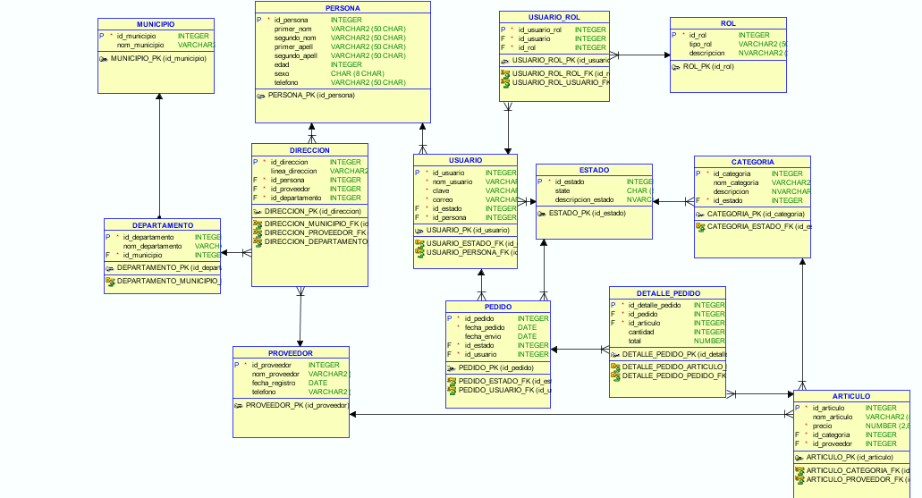

# REFERENCIAS BIBLIOGRÁFICAS

<https://blog.saleslayer.com/es/como-crear-y-optimizar-una-base-de-datos-de-productos-de-una-tienda>

<https://www.donedone.com/building-the-optimal-user-database-model-for-your-application/>

<https://stadium.unad.edu.co/preview/UNAD.php?url=/bitstream/10596/13519/2/1030590327.pdf>